- Создание terrain sets нужен что бы выбарать несколько tile set и генирировать их в случайной зависимости (пол с трещиной и без), при создании нового тайла в level сохрани его в папку resources. В tile set зайти выбрать terrains (floor) выделить все квадратики что хотим использовать, вернуться в tile mab, выбрать terrains (floor) и рисовать пол.
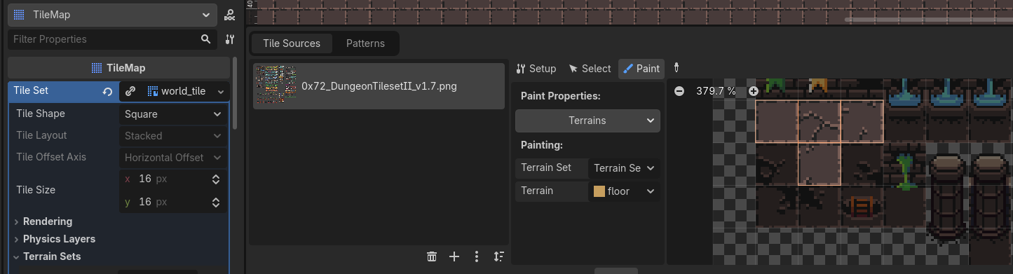

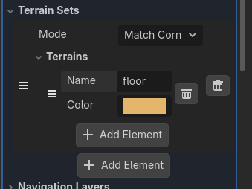

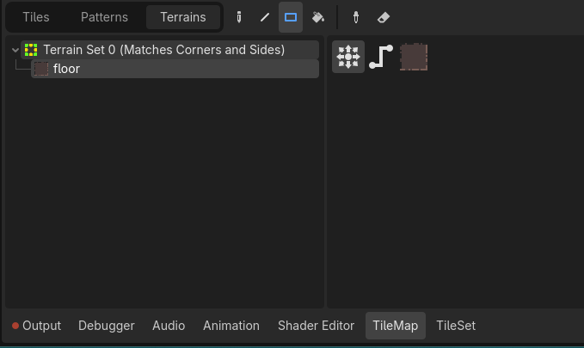
По умолчанию у всех выбранных квадратиков одинаковая вероятность выпадения что бы ее изменить нужно зайти в tile set выбрать probability написать цифру вероятности и нажать на квадратик чью вероятность выпадения мы хотим повысить.
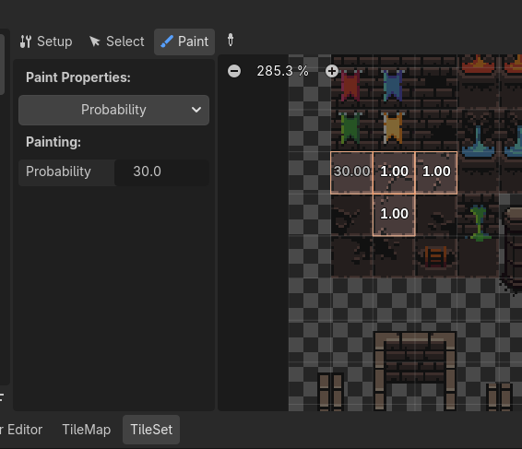

- Настройка расширения дебагера
Project > project settings > advanced settings. Включить
Project > project settings > display > window > size > viewport Width (Height) 640, 360. Разрешение Экрана
Project > project settings > display > window > size > window width (height) override 1280, 720. Размер самого дебагера
Project > project settings > display > window > stretch > mode > viewport. Что бы разрешение собриглось с размером дебагера

- Убираем подсказки в скриптах
editor > editor settings > text editor > completion > add type hints. Убираем галочку, теперь все скрипты будут создаваться без подсказок.
Было: func _process(delta: float) -> void:
Стало: func _process(delta):

- Важный совет
загрузка сцены происходит снизу вверх, загрузка начнется с камеры и только когда загрузиться нод player в дело пойдут скрипты.

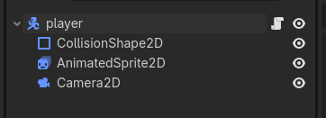

func _ready(): # вызывается 1 раз при загрузке нода
func _process(delta): # вызывается постоянно со вкоростью кадров на устройстве примерно (60 раз в секунду), delta нужна что бы усреднять скорость на разных устройствах так как у всех разные мощности
Delta - время прошедшее с предыдущего кадра (например, 0.016 секунды при 60 FPS). Помогает сделать движение одинаковым на любом устройстве

- Создаем профиль и убираем лишнии ноды и опции. Зачем нам ноды 3д, если игра 2д.
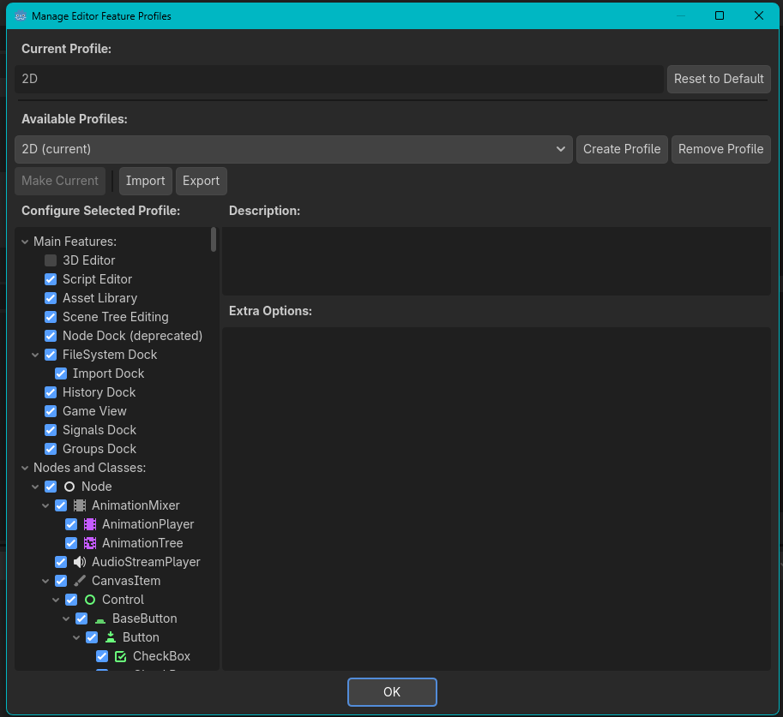

- Раньше мы использовали глобальные скрипты для взаимодействия между объектами, но теперь мы изучили группы. Добавляеишь объект в группу и потом другой объект может обратиться к объекту в группе что бы взаимодействовать с ним.
В скрипте у орка:
var player = get_tree().get_first_node_in_group("player") as Node2D # обращаемся к первому ноду из группы player и сказали определять его как Node2D
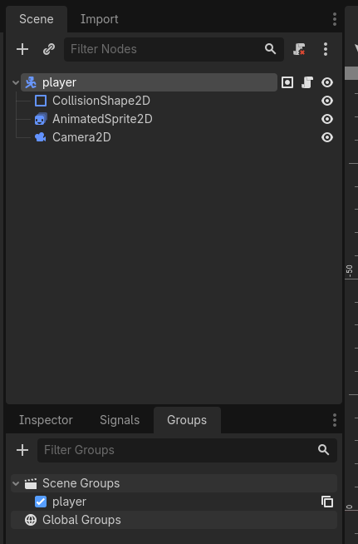

- Ordering > Z index у кого выше тот и будет отоброжаться поверх объекта при взаимодействии.

8.Что бы сказать привязать сцену к объекту можно у него в скрипте добавить в insperctor параметер в который можно поместить нужную сцену.
@export var attack_bullet: PackedSceneа

9 Код что бы искать ближайщего врага от игрока

# Ищем врагов в группе "enemy" (мёртвые уже удалены из группы)
var enemies = get_tree().get_nodes_in_group("enemy")
enemies = enemies.filter(func (enemy: Node2D): # фильтруем врагов, каждого врага по очереди
return enemy.global_position.distance_squared_to(player.global_position) < pow(attack_range, 2) # определяем дистанцию врагов и если он ближе чем attack_range, то фильтра его пропускают
)
if enemies.size() == 0: # если массив врагов пуст выходим
return

enemies.sort_custom(func (a: Node2D, b: Node2D): # из тех врагов кто прошел фильтрацию ищем ближайшего
var a_distans = a.global_position.distance_squared_to(player.global_position)
var b_distans = b.global_position.distance_squared_to(player.global_position)
return a_distans < b_distans # мы взяли два элемента из массива и сравнили кто из них ближе к игроку
)

- В colision где layer и mask, запомни правило не меч бьет врага, а враг ударяется об меч. Не ты касаешься обыта, а опыт касается тебя.
- Что бы 2d игра выглядила более четкой переходим по следующему пути и включаем:
Project > project settings > rendering > 2D > snap 2D transforms to Pixel
12. управление расположения элемента в inspector или в верхнем меню
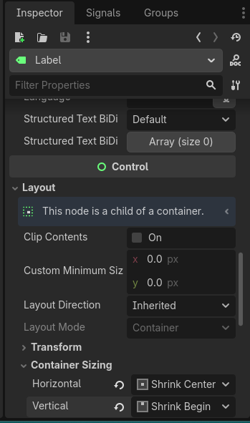
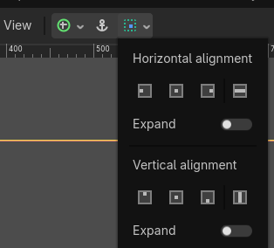
13. управление внешними отступами контейнера
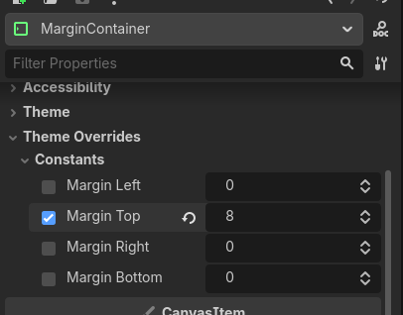
14. внимание если растягивать контейнеры на весь экран в дальнейшем они перекрыть кнопки для нажатия что бы избежать этого, необходимо выбрать mouse > filter > ignore.
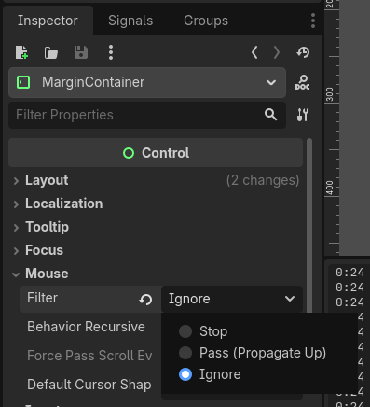

- Настройка переводы игры. Создать csv фаил вставить в него:
keys,en,ru
PLAY,Play,Играть
SETTINGS,Settings,Настройки
Должны появиться два файла
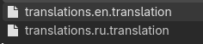
Идем в Project > project settings > Localization > Translations и вставляем эти файлы туда.
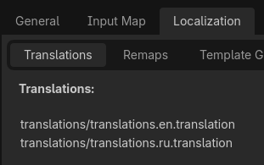
После этого в поле text вставляем ключи и текст будет подстраиваться под перевод
Горячии клавиши:
Ctrl + R # выделяем объект и в нижней строчке пишем на что хотим заменить
Ctrl + N # создать сцену
Ctrl + A # создать node
Shift + Ctrl + A # добавить сцену в сцену
Ctrl + D # выдели объект нажми несколько раз и вставь то на что заменить
Ctrl + Shift + D # найти и войти в сцену

